**Stiegl-Nachhaltigkeitsmanagerin**

**unter Top Aufsteiger:innen der Branche**

**• DI Victoria Seidl, BSc in Sustainability People Watchlist aufgenommen**

**• Kreislaufwirtschaft im Fokus der Stiegl-Nachhaltigkeitsstrategie**

**Salzburg, 2. Oktober 2025: DI Victoria Seidl BSc, Nachhaltigkeitsbeauftragte in der Stieglbrauerei, wurde vergangene Woche von der deutschen Nachhaltigkeits-Plattform Sustainability People Company zu den beeindruckendsten Talenten der Branche gekürt und als eine von 16 Nachhaltigkeitsmanager:innen und -berater:innen aus dem deutschsprachigen Raum ausgezeichnet.**

Die Sustainability People Company hat es sich zur Aufgabe gemacht, Expert:innen im Nachhaltigkeitsbereich ein Netzwerk zu bieten, sie zu stärken und an Unternehmen zu vermitteln. Kürzlich hat die Initiative wieder die beeindruckendsten Aufsteiger:innen der Branche ausgezeichnet und auf die Sustainability People Watchlist gesetzt. Dazu zählt auch DI Victoria Seidl, BSc aus Salzburg, die für die Nachhaltigkeitsagenden der Stieglbrauerei verantwortlich zeichnet. „Diese Auszeichnung ist für mich Freude und Ehre zugleich, denn sie ist ein besonderes Zeichen der Wertschätzung für alle, die mit ihrer Arbeit die Unternehmen dabei unterstützen, verschiedenste Nachhaltigkeitsthemen voranzutreiben und damit notwendige Transformationen zu erreichen“, erklärt Victoria Seidl.

**Erfolgsfaktor Kreislaufwirtschaft**

Nach erfolgreichem Abschluss ihres Studiums an der Universität für Bodenkultur in Wien und drei Jahren Tätigkeit als Leiterin des Amtlichen Pflanzenschutzdienstes der Landwirtschaftskammer Salzburg kehrte DI Victoria Seidl, BSc 2022 ins Unternehmen Stiegl zurück, wo sie bereits Jahre zuvor als Praktikantin im Labor für Qualitätskontrolle zum ersten Mal in die Arbeitswelt hineingeschnuppert hatte. Heute leitet die 31-Jährige hier die Stabstelle Kreislaufwirtschaft und arbeitet intensiv an der Realisierung entsprechender Unternehmens-projekte. Mit einem Bachelor in Agrarwissenschaft und einem Master in „Stoffliche und energetische Nutzung nachwachsender Rohstoffe“ schaffte sie wichtige Grundlagen für ihre heutigen Aufgaben. Dazu gehören Projekte rund um die Verwertung von Reststoffen aus der Brauerei, Upcycling und Recycling von diversen Materialien, die strategische Weiterentwicklung des Unternehmens in Hinblick auf Nachhaltigkeit sowie der jährliche Nachhaltigkeitsbericht.

„Bereits während meines Praktikums habe ich erkannt, dass Stiegl sich mit großer Überzeugung für Nachhaltigkeit engagiert und eine beeindruckende Philosophie verfolgt. Diese Erfahrung hat mich darin bestärkt, mich in Richtung Kreislaufwirtschaft und nachhaltige Entwicklung weiterzubilden“, betont Seidl. Zu den Projekten, die sie im Rahmen ihrer Tätigkeit erfolgreich umgesetzt hat, gehören zum Beispiel ein landwirtschaftliches Projekt, bei dem Stiegl das beim Bierbrauen entstandene Bierfiltrat Kieselgur als Dünger in der eigenen Landwirtschaft einsetzt, anstatt es als Abfall zu entsorgen. Der siliziumreiche Naturstoff wurde mittlerweile vom Bundesamt für Ernährungssicherheit offiziell als Boden-Hilfsstoff anerkannt. In einem weiteren

Unternehmens-Projekt mit sozialem Faktor wurden durch Upcycling aus alten Brauerei-Textilien neue Taschen in einer Werkstätte für behinderte Menschen hergestellt. Als wichtigste Voraussetzungen für erfolgreiches Arbeiten erachtet Victoria Seidl vor allem Teamfähigkeit, den sicheren Umgang mit Kennzahlen sowie strategisches und lösungsorientiertes Denken, um Nachhaltigkeit nicht nur zu verwalten, sondern auch aktiv voranzutreiben.

**Wandel der Branche**

Wirtschaftliche Unsicherheiten, Preissteigerungen sowie die immer komplexeren gesetzlichen Vorgaben und Berichtspflichten tragen zwar dazu bei, dass in Unternehmen gerade im Bereich Nachhaltigkeit eingespart werde. Dennoch sieht Victoria Seidl auch einen positiven Wandel, denn die Branche habe sich in den letzten Jahren stark professionalisiert und sei von einem „Nice to have“ zu einem strategisch wichtigen Element in Unternehmen geworden. Auch sozial gewinne das Thema merkbar an Bedeutung, denn besonders jüngere Generationen und Mitarbeitende würden mehr Transparenz und Verantwortung einfordern. „Gerade beim Thema Nachhaltigkeit ist langfristige Verantwortung mehr denn je gefragt. Es macht mich sehr stolz, als Nachhhaltigkeitsmanagerin in einem privat geführten Unternehmen wie Stiegl zu arbeiten, das verantwortungsvolles, zukunftsorientiertes Wirtschaften in den Fokus stellt – gemeinsam mit einem Team, dem das Thema genauso wichtig ist wie mir“, betont Seidl.

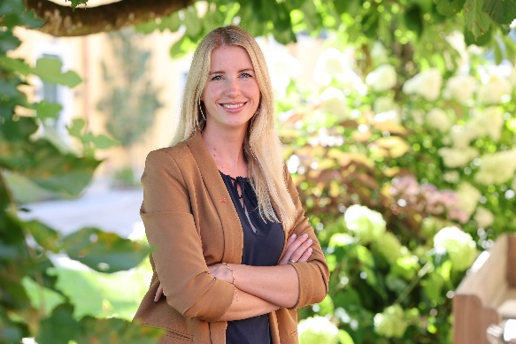

**Pressebild:**

Die Stiegl-Nachhaltigkeitsbeauftragte DI Victoria Seidl, BSc wurde von der Sustainable People Company kürzlich als eine der Top-Repräsentantinnen ihrer Branche ausgezeichnet und auf die ‚Watchlist‘ der beeindruckenden Talente im Bereich Nachhaltigkeitsmanagement gesetzt.

**Bildnachweis:** Franz Neumayr / Abdruck honorarfrei!

Ein Bild, das Emblem, Kreis, Schrift, Symbol enthält.
***Rückfragen richten Sie bitte an:***

*Stiegl-Pressestelle*

*Picker PR – talk about taste, Tel. 0662-841187-0*

*E-Mail* [*office@picker-pr.at*](mailto:office@picker-pr.at)

*www.picker-pr.at*